Euclide

Fait par Edouard Lambert

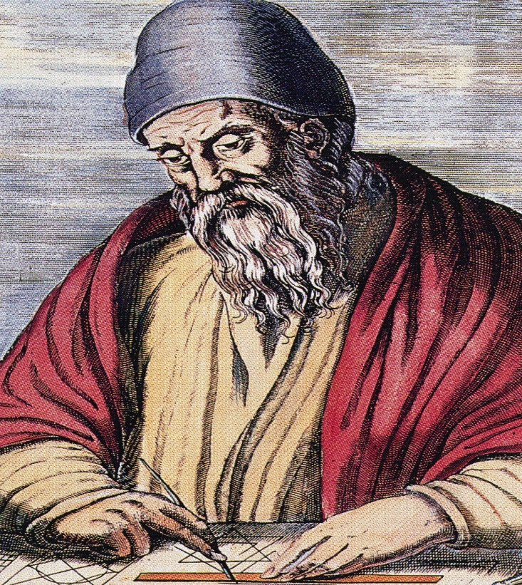

Nationalité :Grec



Carte du monde

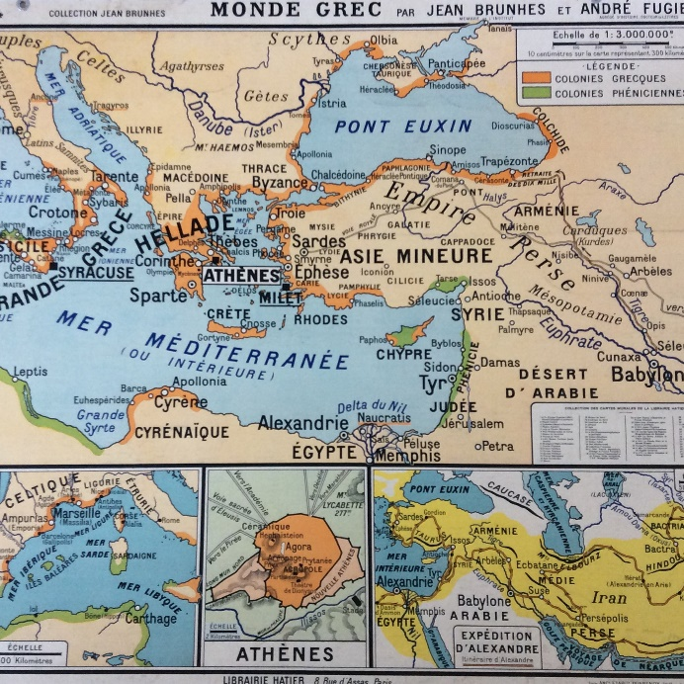

Période de temp : **entre 323 et 285 av** J-C

Découverte :Les 13 éléments

